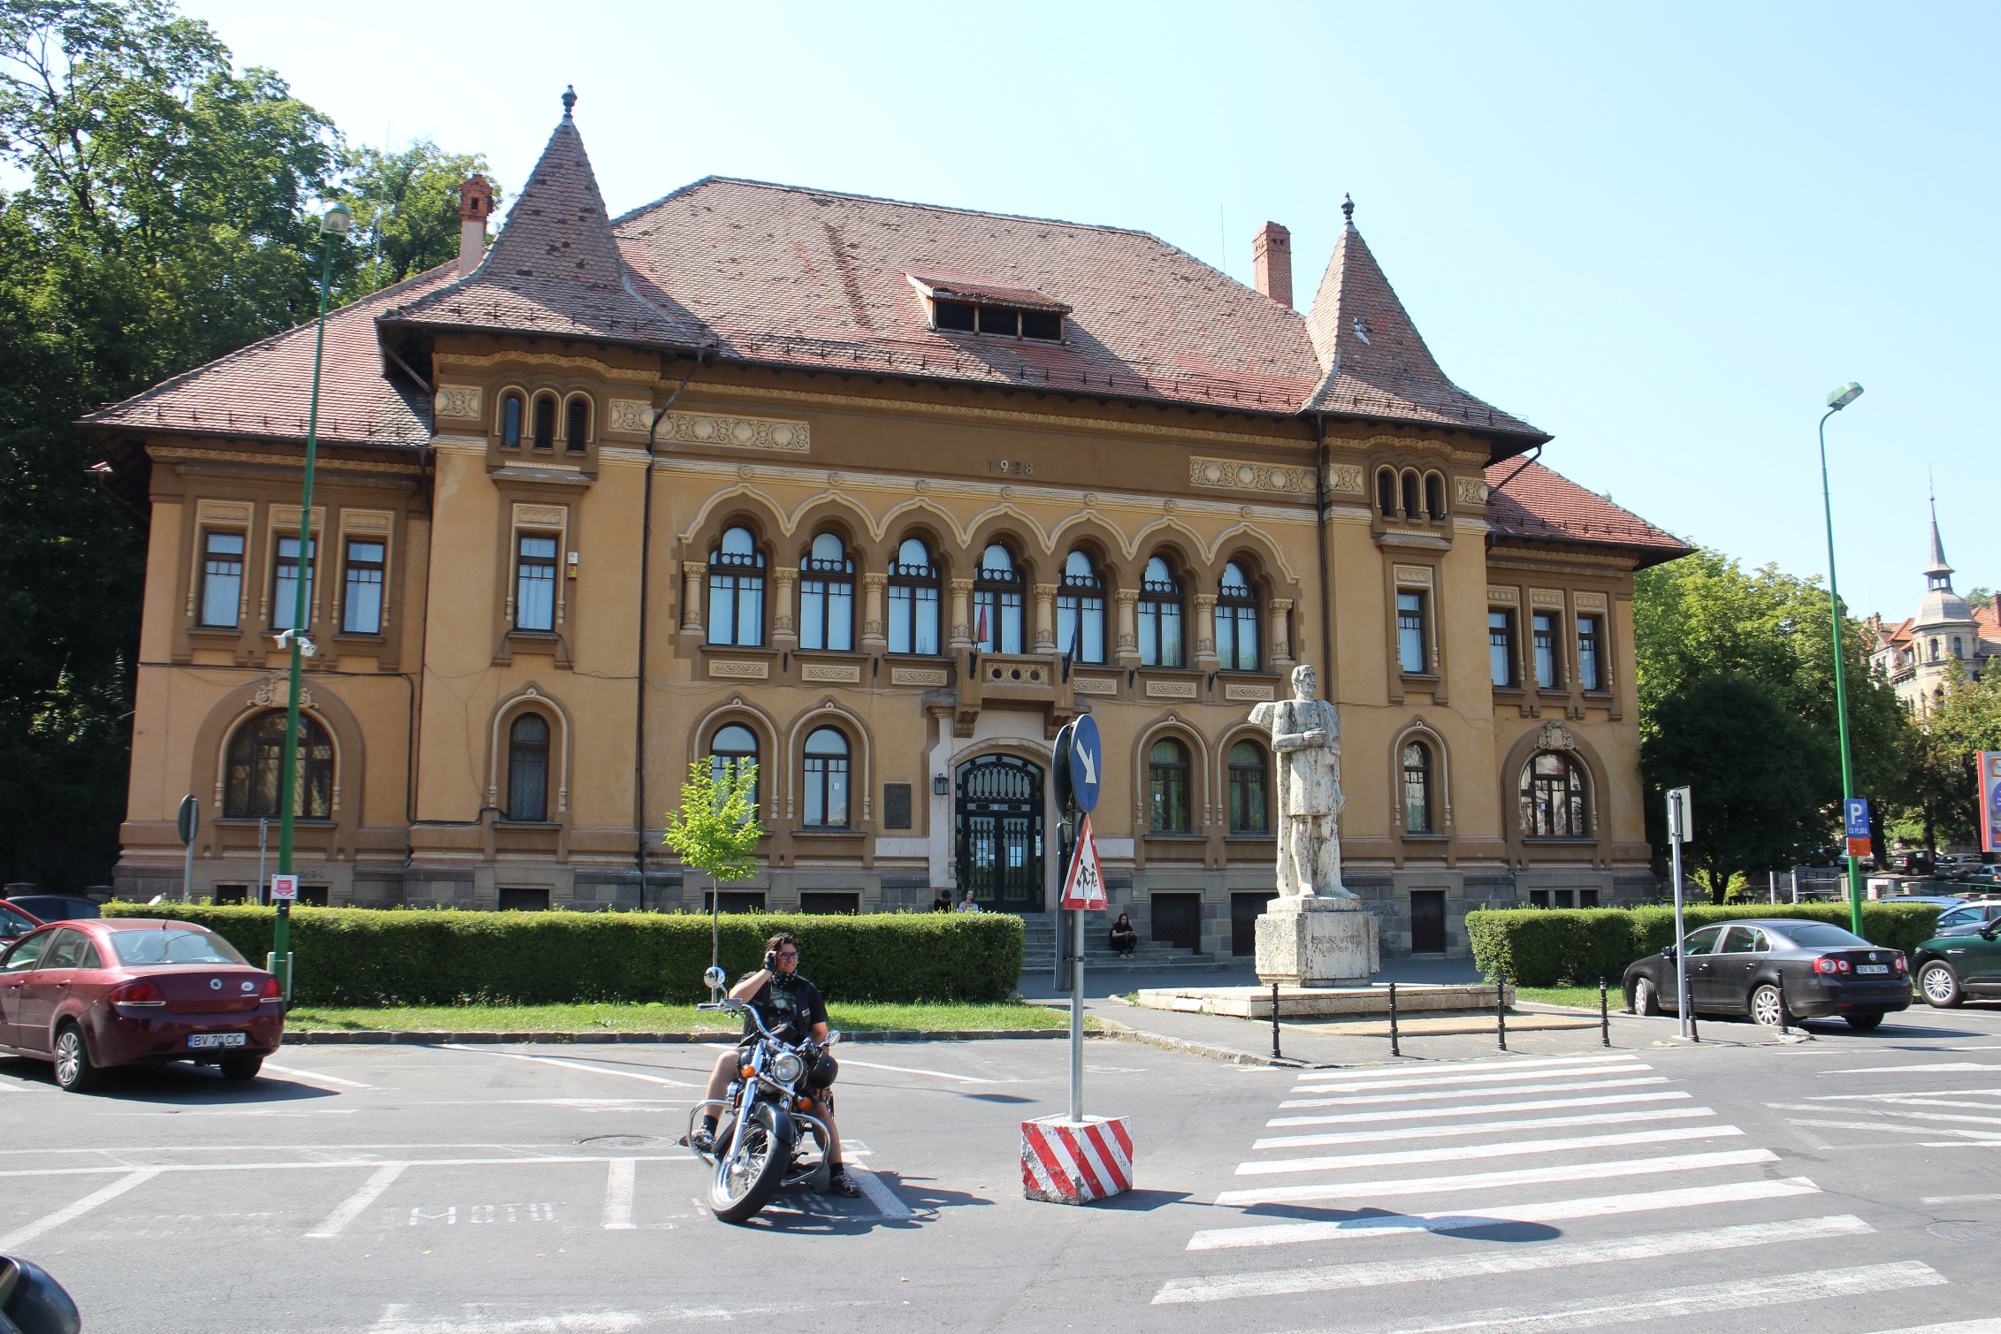

**LoFR Open Lecture**

**未来の図書館 研究所 オープン・レクチャー**

**冷戦から抜け出して：**

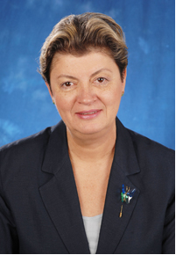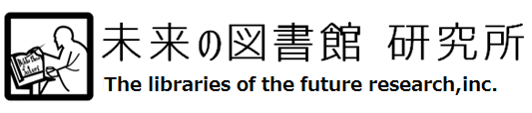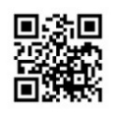

**日時**

2017年**11**月**29**日(水)

**Hermina Anghelescu**

**講演者略歴**

1989年の革命当時,ルーマニア国立図書館に勤務していたアンゲレスク氏は,当時ブカレストでおきた歴史の証人でもある。その後渡米し,図書館情報学の学位を取得後,ライブラリー・スクールで教鞭をとりつつ, ビル・アンド・メリンダ・ゲイツ財団の助成を受け,「グローバル 図書館 プログラム」を導入する

など, ルーマニア公共図書館の発展にも大きく寄与

している。研究領域は図書館史,比較国際図書館学。

**【講演は英語，日本語逐次通訳付き】**

**ウェイン州立大学**

**情報科学研究科 教授**

**申込方法 下記お問合わせ先へのメール，電話または未来の図書館 研究所Webサイトの申込フォームよりお申込みください**

**株式会社 未来の図書館 研究所 info@miraitosyokan.jp http://www.miraitosyokan.jp**

**場　所　東京都文京区本郷5-23-12 鳩山ビル6階　定員 35名 参加費　無料**

**受　付　事前申込み制**（定員になりしだい締め切らせていただきます）

**Coming out of the Cold War：**

**from Censorship to Globalization in Romanian Libraries.**

**ルーマニア公共図書館の**

**センサーシップからグローバル化への歩み**

**主催：**

**講演者　ハルミナ・アンゲレスク**

**14：０0～1６：０0**（13:30開場）

**※講演終了後，1時間程度，会場にて先生を囲み，懇談の場を設けます。ぜひご参加ください。**

**〒113-0033　東京都文京区本郷5-23-12　7階　TEL 03-6673-7287 FAX 03-6772-4395**

**お問合せ**